

ประกาศเทศบาลตำบลนาสาร
เรื่อง แผนพัฒนาท้องถิ่น (พ.ศ.2561 – 2565)
เพิ่มเติม ครั้งที่ 2
---------------------------------------
ด้วยเทศบาลตำบลนาสาร ได้จัดทำแผนพัฒนาท้องถิ่น (พ.ศ.2561 – 2565) เพิ่มเติม ครั้งที่ 2 ตามระเบียบกระทรวงมหาดไทยว่าด้วยการจัดทำแผนพัฒนาท้องถิ่น (ฉบับที่ 3) พ.ศ.2561 ข้อ 22 โดยได้รับความเห็นชอบจากนากยกเทศมนตรีตำบลนาสาร เป็นที่เรียบร้อยแล้วนั้น
อาศัยอำนาจ แห่งระเบียบกระทรวงมหาดไทยว่าด้วยการจัดทำแผนขององค์กรปกครองส่วนท้องถิ่น (ฉบับที่ 3) พ.ศ.2561 ข้อ 22 จึงประกาศใช้แผนพัฒนาท้องถิ่น (พ.ศ.2561 – 2565) เพิ่มเติม ครั้งที่ 2 เพื่อเป็นแนวทางในการพัฒนาเทศบาลตำบลนาสาร โดยให้มีผลนับตั้งแต่ ณ วันประกาศเป็นต้นไป
จึงประกาศให้ทราบโดยทั่วกัน
ประกาศ ณ วันที่ 15 พฤษภาคม พ.ศ. 2563

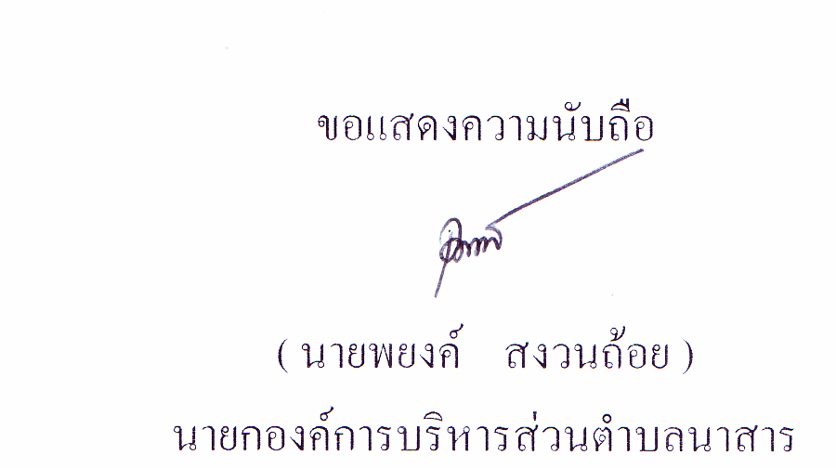
( นายพยงค์ สงวนถ้อย )
นายกเทศมนตรีตำบลนาสาร

